Муниципальное дошкольное образовательное учреждение
Детский сад общеразвивающего вида № 91

Информационный, познавательный, игровой проект

Безопасность детей раннего возраста
Группа раннего развития №1 «Сказка»
Воспитатели: Волкова Л.Ю.
Кудряшова Т.А.

Сроки проведения: 19 ноября 2019г. - 30 ноября 2019г.

Цель проекта:
Развитие основ безопасного поведения у детей раннего возраста через игровую деятельность.

Задачи проекта:
Образовательные
1. Формировать умение различать действия, одобряемые и неодобряемые взрослыми, понимать, что можно делать и что нельзя;
2. Формировать умение безопасно осуществлять манипулирование с предметами быта, находящимися в группе, с игрушками;
3. Формировать умение безопасно осуществлять практические действия в процессе самообслуживания, в ходе игровой, двигательной, изобразительной деятельности.

Развивающие
1. Развитие творческих способностей детей, любознательности;
2. Развивать умение слушать воспитателя и делать простейшие умозаключения;
3. Обогащать и активизировать словарный запас детей;

Воспитательные
1. Воспитывать у детей чувство осторожности, осмотрительности;

Актуальность

Безопасность – это один из главных критериев уровня жизни человека, а для маленького и неопытного ребенка безопасный образ жизни гарантирует здоровье и счастливое будущее. Поэтому необходимо сформировать у ребёнка сознательное отношение личной безопасности и социальное образование необходимо начинать со знакомства объектами ближайшего окружения, с которыми ребенок сталкивается каждый день. Таким образом, возникает необходимость уберечь детей от опасностей, не подавив их естественную любознательность, открытость и доверие к миру, не напугать их и подготовить к полноценной жизни. Поэтому на взрослого человека природой возложена миссия защиты своего ребенка. Детям нужно разумно помогать избегать повреждений, ведь невозможно все время водить их за руку, удерживать возле себя. Необходимо воспитывать привычку правильно пользоваться предметами быта, учить обращаться с животными, кататься на велосипеде, объяснять, как надо вести себя во дворе, на улице и дома. В связи с этим необходим поиск педагогических условий обеспечения социальной безопасности ребёнка.

Этапы реализации проекта:
1. Подготовительный
- Изучение проблемы;
- Определение цели, задач проекта, сроков реализации, предполагаемого результата;
- Составление плана работы над проектом;
- Определение времени в режиме для группы для реализации проекта;
- Подбор методической, научно-популярной литературы, художественной литературы для детей: поговорки, стихи, сказки, иллюстративного и дидактического материала по данной теме, оборудования для проведения экспериментальной работы.

2. Практический
1.Организация и проведение организованной деятельности с детьми.
2. Взаимодействие с семьями воспитанников
- разработка методических рекомендаций для родителей по теме проекта.

3. Заключительный
- анализ, обобщение и подведение итогов результатов работы;
- прогнозирование дальнейшей работы.

Содержание деятельности в ходе практического этапа

Мероприятия | Цель | Взаимодействие с родителями
1. Игровая ситуация «Убираем игрушки на свои места» | Дать понятие детям, что порядок в доме и детском саду нужно соблюдать не только для красоты, но и для безопасности | Информирование родителей о проделанной работе в группе, для закрепления знаний детей дома, изготовления стенда «Я сегодня узнал……»
2. Чтение стихотворений «Правила поведения в детском саду» Г. П. Шалаева | Обогащение знаний и представлений детей по теме проекта
3. Игровая ситуация «Кукла Маша и Мишка обедают» | Закрепить правила безопасного поведения за столом при приеме пищи
4. Дидактическая игра «Можно – нельзя» (картинки с опасным и безопасным действием) | Закреплять знания детей о предметах, с которыми нельзя играть
5. Проблемная ситуация «Что делать с разбросанными кубиками?» | Закреплять знание о том, что порядок в доме и детском саду нужно соблюдать для безопасности
6. Просмотр мультфильма «Уроки осторожности тётушки Совы» (серии обучающих мульфильмов для малышей) | Позволит детям избежать многих неприятностей в повседневной жизни
7. Дидактическая игра «Найди опасный предмет» (картинки с опасными и безопасными предметами) | Закреплять знания детей о предметах, с которыми нельзя играть | Консультация «Безопасность наших детей в быту»
8. Проблемная ситуация «Лестница» | Закреплять правила безопасного поведения при нахождении на лестнице
9. Чтение стихотворений «Правила поведения в детском саду» Г. П. Шалаева | Обогащение знаний и представлений детей по теме проекта
10. Образовательная деятельность «Опасные предметы» | Обогащать опыт детей в умении использовать различные предметы по назначению.

В ходе реализации проекта ребята стали:
- различать действия, одобряемые и неодобряемые взрослыми, понимать, что можно делать и что нельзя;
- более безопасно осуществлять манипулирование с предметами быта, игрушками;
- стараться безопасно осуществлять практические действия в процессе самообслуживания, в ходе игровой, изобразительной, двигательной деятельности.

(консультация для родителей)
Безопасность наших детей в быту

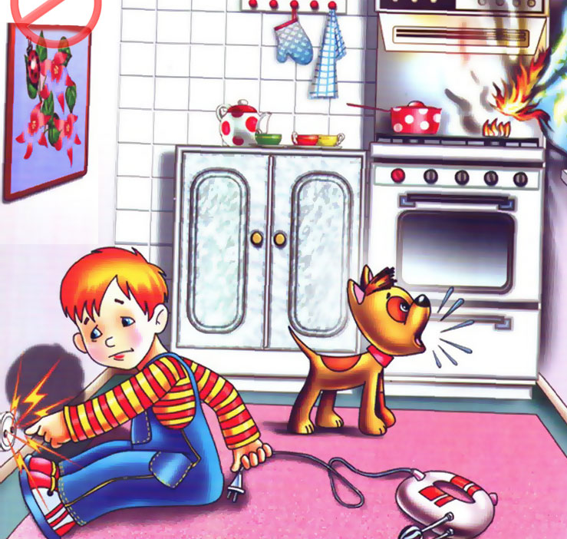
Уважаемые взрослые! Не секрет, что с появлением в доме ребенка привычный безопасный мир дома мгновенно превращается в источник множественных потенциальных опасностей для здоровья малыша.
Нам, взрослым, необходимо знать простые правила и меры предосторожности, соблюдение которых поможет сохранить здоровье наших детей и свои нервы взрослым.
Рассмотрим самые опасные места в доме

Двери

Малышу еще непонятен принцип действия двери, прищемить палец ему ничего не стоит. А если детей в семье несколько, то беготня по дому, игры с захлопыванием дверей могут привести к травмам как конечностей, так и головы. Важно выработать правила безопасности для детей дома, не забыв пункт про то, что двери ни в коем случаем не должны быть частью подвижных игр.

Бытовая химия и алкоголь

Техника безопасности дома для детей должна в обязательном порядке предусматривать ограничение доступа к бытовой химии. Стиральные порошки, ополаскиватели, растворители, очистители – все это, во-первых, можно разлить и вдохнуть, во-вторых, облиться и получить химический ожог, в-третьих, проглотить и отравиться, в-четвертых, поранить глаза.
Алкоголь в открытом доступе у малыша также опасен – даже если ребенок не станет пить из-за неприятного вкуса, он может потянуть на себя яркие бутыли и разбить их, поранившись стеклом.
Все, что касается химии и алкоголя, должно храниться под замком в недоступных для малыша местах - безопасность вашего ребенка прежде всего!

Лекарства

Практические любые таблетки, сиропы и капсулы в больших дозах крайне опасны для здоровья даже взрослого человека, не говоря уже о маленьком ребенке. Лекарства тем более представляют опасность, что они очень интересны детям – яркие упаковки, блестящие блистеры, шелестящие тонкие инструкции по применению.
Здесь, как и в случае с бытовой химией, результат детского любопытства в сочетании со взрослой безалаберностью может быть необратимым. Поэтому обеспечение безопасности ребенка дома является первоочередной задачей родителей.

Колющие-режущие предметы

Ножи, ножницы, иголки, булавки, гвозди. Ребенок может как поранить себя, так и проглотить острый мелкий предмет. В этом случае незамедлительно необходимо вызвать врача, так как потребуется сделать рентген даже при отсутствии болей и повышения температуры у ребенка.

Электричество

Сложно объяснить ребенку то, чего он не видит, но надо обязательно донести до него, что опасно трогать розетки и засовывать в них различные предметы, дергать провода и тем более грызть их, обсасывать зарядные устройства и копаться в электроприборах. Безопасность детей в быту включает заботу о том, чтобы удалить из зоны доступа различные провода, которые с увеличением количества гаджетов плодятся в геометрической прогрессии, и поставить на розетки специальные заглушки.

Источники сильного тепла

Горячий духовой шкаф, плита, кастрюля супа и т. п. могут стать причиной ожога. С раннего возраста следует приучать малыша к тому, что предмет может быть горячим, будь то утюг или чашка чая, неосмотрительно включенная вода из-под крана или крышка на сковородке. Средства безопасности для детей дома в данном случае невозможно подобрать, здесь может сработать только собственный опыт ребенка. Гораздо лучше вместе с ребенком потрогать терпимо горячий стакан чая или опустить руку в умеренно горячую воду из-под крана, повторяя, что это горячо и больно, буквально сразу же ребенок усвоит этот урок.

Окна и балкон

Любимое занятие многих детей – стоять на подоконнике и глазеть на проезжающие машины. Хорошо, когда на подоконник невозможно забраться без помощи взрослого, но дети очень быстро учатся придвигать стул к подоконнику и взбираться на ранее недоступную высоту. Будьте бдительны, даже если у вас глухое окно, прислоняясь всем телом, ребенок может выдавить стекло. Объясняйте, что так делать нельзя.

Вода

Многие родители считают, что как только малыш начинает крепко стоять на ногах, то он вполне самостоятельно может находиться в ванной и развлекаться со своими игрушками. Это не так. Даже взрослый человек может поскользнуться в ванной, что говорить о ребенке, который еще не овладел своим телом в совершенстве. Поэтому в первые годы жизни малыша лучше проводить время купания вместе.

Батарейки и мелкие предметы

Следите, чтобы в руки (и рот) ребенку не попали щелочные батарейки – щелочь может привести к сильнейшим внутренним ожогам. Проверяйте наличие мелких деталей в игрушках, с которыми играет маленький ребенок, поломанные игрушки сразу выбрасывайте, чтобы малыш не проглотил или не засунул себе в нос, рот или уши обломки и мелкие детали.

Обеспечим безопасность ребенка в квартире

Сейчас в строительных магазинах продаются наборы для безопасности детей дома, в которые входят специальные блокираторы дверей, не позволяющие самым маленьким захлопнуть их и прищемить себе пальцы.
Также полезны будут и другие приспособления безопасности для детей: ограничители на ящики и дверцы шкафов, чтобы ребенок не смог самостоятельно их открыть, заглушки на розетки, мягкие уголки для углов стола или других предметов мебели.

Для того чтобы коврики, лежащие на полу, не скользили, когда малыш бегает по дому, можно прикрепить противоскользящие прокладки на обратную сторону покрытия.
Обставляя детскую, разумно будет свести к минимуму количество стеклянных и зеркальных поверхностей, а для других комнат можно поискать специальные товары для безопасности детей дома. Например, пленку, которая не позволит стеклу разлететься на мелкие осколки по всему помещению, если оно будет разбито.

Уважаемые взрослые! Прислушайтесь к ценным советам!

Уберегите от беды своих детей!

